Федеральное государственное бюджетное образовательное учреждение
высшего образования
«Красноярский государственный медицинский университет
имени профессора В.Ф. Войно - Ясенецкого»
Министерства здравоохранения Российской Федерации
Фармацевтический колледж

Дневник

Учебной практики
по МДК 07.06. «Клиническая микробиология»

Видяйкиной Евгении Николаевны
ФИО
Место прохождения практики
КГБУЗ «Краевая клиническая больница», бактериологическая лаборатория
(медицинская организация, отделение)

со «2» декабря 2019 г. по «7» декабря 2019 г.

Руководители практики:
Общий – Ф.И.О. (его должность) Нефедова С.Л.
Непосредственный – Ф.И.О. (его должность) Копытко Л.Н.
Методический – Ф.И.О. (его должность) Жукова М.В. преподаватель

Красноярск, 2019

Содержание

1. Цели и задачи практики

2. Знания, умения, практический опыт, которыми должен овладеть студент после прохождения практики

3. Тематический план
4. График прохождения практики
5. Инструктаж по технике безопасности
6. Содержание и объем проведенной работы
7. Манипуляционный лист (Лист лабораторных / химических исследований)
8. Отчет (цифровой, текстовой)

Цели и задачи практики:

Цель состоит в закреплении и углублении теоретической подготовки обучающегося, приобретении им практических умений, формировании компетенций, составляющих содержание профессиональной деятельности медицинского технолога.
Задачи:
1.Организация работы среднего медицинского персонала;
2.Формирование основ социально-личностной компетенции путем приобретения студентом навыков межличностного общения с медицинским персоналом и пациентами;
3. Учет и анализ микробиологических показателей;
4.Обучение студентов оформлению медицинской документации;
5.Закрепление навыков общения с больным с учетом этики и деонтологии в зависимости от выявленной патологии и характерологических особенностей пациентов.

Программа практики.

В результате прохождения практики студенты должны уметь самостоятельно принимать, маркировать и регистрировать биоматериал.
Готовить питательные среды, проводить подготовку оборудования и посуды для исследования.
Микробиологическое исследование сердечно-сосудистой системы, глаз, ушей, пищеварительной системы, дыхательной системы и ЦНС. Микробиологическое исследование инфицированных ран и мочеполовой системы.

По окончании практики студент должен
представить в колледж следующие документы:
- Дневник с оценкой за практику, заверенный подписью общего руководителя
- Текстовый отчет по практике (положительные и отрицательные стороны практики, предложения по улучшению подготовки в колледже, организации и проведению практики).
- Выполненную самостоятельную работу.

В результате учебной практики обучающийся должен:
Приобрести практический опыт:
- применения техники бактериологических, вирусологических, микологических и иммунологических исследований.
Освоить умения:
- принимать, регистрировать, отбирать клинический материал
- готовить исследуемый материал, питательные среды, реактивы и оборудование для проведения микроскопических, микробиологических исследований;
- осуществлять подготовку реактивов, лабораторного оборудования и аппаратуры для исследования;
- проводить утилизацию отработанного материала, дезинфекцию и стерилизацию используемой в лаборатории посуды, инструментария, средств защиты, рабочего места и аппаратуры;
Знать:
- задачи, структуру, оборудование, правила работы и техники безопасности в микробиологической лаборатории;
-основы техники безопасности при работе в микробиологической лаборатории; нормативно-правовую базу по соблюдению правил санитарно- эпидемиологического режима в микробиологической лаборатории;
- задачи, структуру, оборудование, правила работы и техники безопасности в лаборатории микробиологических исследований;

Тематический план учебной практики
№ | Наименование разделов и тем практики | Количество
 |  | дней | часов
1. | Микробиологическое исследование сердечно-сосудистой системы, глаз, ушей | 1 | 6
2 | Микробиологическое исследование пищеварительной системы | 1 | 6
3 | Микробиологическое исследование дыхательной системы и ЦНС | 1 | 6
4 | Микробиологическое исследование мочеполовой системы  Микробиологическое исследование инфицированных ран | 1 | 6
5 | Проведение дезинфекции и стерилизации использованной лабораторной посуды, инструментария, средств защиты; утилизация отработанного материала | 1 | 6
6 | Зачет | 1 | 6
Итого |  | 6 | 36

График выхода на работу

№ п/п | Даты | Часы работы | Подпись руководителя
1 | 01.12.18 | Заполнение дневника
2 | 03.12.18 | с 8:00 до 14:00
3 | 04.12.18 | с 8:00 до 14:00
4 | 05.12.18 | с 8:00 до 14:00
5 | 06.12.18 | с 8:00 до 14:00
6 | 07.12.18 | с 8:00 до 14:00

День 1
Инструктаж
СП 1.3.2322-08 «Безопасность работы с микроорганизмами III-IV групп патогенности и возбудителями паразитарных болезней».

Общие требования
- Работу с ПБА III-IV групп могут выполнять специалисты не моложе 18 лет с высшим и средним медицинским, биологическим образованием.
- При приеме на работу, связанную с использованием ПБА III-IV групп, персонал должен проходить предварительный медицинский осмотр.
- Все сотрудники бактериологической лаборатории, привлекаемые к работам с ПБА III-IV групп, должны проходить периодические медицинские осмотры, в соответствии с нормативными документами.
- У сотрудников лабораторий, проходящих ПЦР исследование исследования на гепатиты В и С, ежегодно проводятся контрольные исследования на наличие соответствующих антигенов (антител) в сыворотке крови.
- Сотрудники, работающие с кровью (сывороткой, плазмой крови), должны быть иммунизированы против вирусных гепатитов.
- В случае появления у сотрудника симптомов, характерных для инфекционного заболевания, сотрудник должен ставить об этом в известность заведующего бактериологической лабораторией.
- Все жидкие отходы, образующиеся в процессе работы в «заразной» зоне, подлежат обязательному химическому или термическому обеззараживанию.

Требования к проведению работ в лаборатории

- Доставка в лабораторию материала осуществляется в контейнерах, биксах или в сумках-холодильниках.
- Прием и разработка доставляемого материала (проб) на все виды исследований должна проводиться с соблюдением мер предосторожности.
- Первичная обработка материала на ПЦР исследования должна проводиться только в комнате приема БМ.
- При пипетировании необходимо пользоваться только резиновыми грушами или автоматическими устройствами.
- Бактериологическая петля должна быть замкнута в непрерывное кольцо и иметь плечо длиной не более 6 см.
- Хранение ПБА, их учет, передача, транспортирование и уничтожение проводится в соответствии с требованиями действующих нормативных документов.
- Использование материалов и средств личной гигиены, раздражающих кожу, не допускается.
- Прием посетителей, хранение пищевых продуктов, прием пищи разрешается только в специально отведенных местах в «чистой» зоне.
- В «заразной» зоне не допускается:
- пипетировать ртом, переливать жидкий инфекционный материал через край сосуда;
- хранить верхнюю одежду, обувь, зонты, косметику и т.п., а также продукты питания;
- курить, пить воду;
- оставлять рабочее место во время работы с ПБА;
- сливать жидкие отходы без предварительного обеззараживания.

Требования к порядку использования рабочей одежды
и средств индивидуальной защиты (СИЗ)

- Сотрудники лабораторий должны быть обеспечены рабочей одеждой.
- Рабочая одежда и обувь должны быть индивидуальными.
- При работе в боксированных помещениях производится смена медицинского халата на противочумный или хирургический.
- Перемещение одежды из зоны в зону, категорически не допускается.
- Смена рабочей одежды должна проводится по мере загрязнения, но не реже одного раза в неделю.
- Перед сдачей в стирку защитная одежда должна быть обеззаражена.
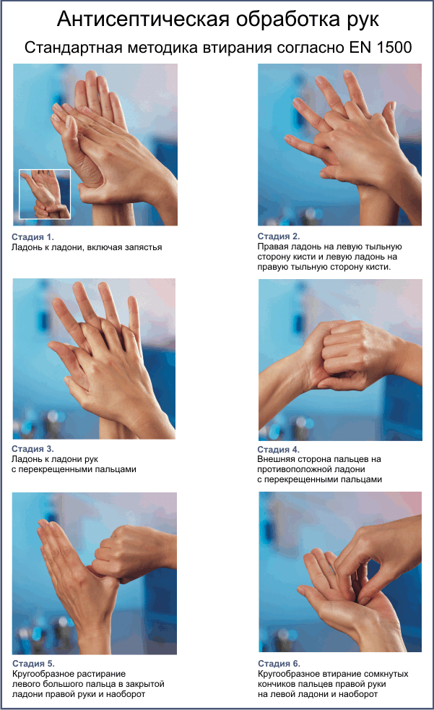
День 2
Микробиологическое исследование сердечно-сосудистой системы, глаз, ушей.
Микробиологическое исследование сердечно-сосудистой системы:
Точный диагноз устанавливают только при обнаружении возбудителей в крови пациентов. Важное условие — своевременный забор пробы. Для проведения анализа используют только венозную кровь, наиболее адекватные результаты получают при двух или трёхкратном заборе крови по 20-30 мл с интервалом 3-4 ч.
Кровь немедленно помещают в сосуд с питательной средой (не меняя иглы) в соотношении 1:10 и перемешивают. Отобранный материал быстро доставляют в лабораторию, сохраняя при комнатной температуре. Образцы крови замораживать нельзя. Для культивирования образцов используют обогащённые питательные среды.
При подозрении на конкретную инфекцию можно использовать соответствующие среды, например, среду для выращивания бруцелл. Посевы проводят в 2 сосуда (по 5 мл крови в каждом) для дальнейшего культивирования в аэробных и анаэробных условиях. Посевы инкубируют при температуре 35-37 °С и в течение 7 дней ежедневно осматривают. Помутнение среды указывает на рост бактерий; при отсутствии роста проводят повторное исследование на 14-й день. Факт циркуляции грибов в кровотоке устанавливают посевом крови больного на питательные среды. Для обнаружения простейших проводят микроскопию мазков крови, окрашенных по Романовскому-Гимзе или Райту.
На бактериемию или септицемию указывают следующие признаки.
Повторное выделение одних и тех же микроорганизмов (в том числе и в больших количествах) при заборе крови из разных мест.
Обнаружение представителей кожной флоры (например, стафилококков или дифтероидов) в нескольких пробах, особенно при наличии сосудистых катетеров или протезов.
Выявление «ожидаемых» микроорганизмов (например, зеленящих стрептококков) при подозрении на эндокардит.
Обязательно выдерживают соотношение крови и среды1:10. посевы помещают в термостат и инкубируют в течение 10 суток. Просмотр посевов проводят ежедневно. О наличии микроорганизмов свидетельствуют помутнение среды, осадок эритроцитов и хлопьевидный осадок на их поверхности, пленка на поверхности, гемолиз эритроцитов.
При наличии роста делают высевы на чашки с 5%-ным кровяным агаром. Затем изучают колонии, делают посев на скошенный агар для накопления и идентификации культуры, определяют чувствительность к антибиотикам.

Интерпретация результатов:

- Анализ можно считать отрицательным, если по пришествии 10 дней после посева крови роста микроорганизмов не обнаружено, выделение патогенных видов свидетельствует об их этиологической роли в заболевании.
- При выделении условно-патогенных микроорганизмов следует учитывая идентичность гемокультуры с культурами, выделенными из другого материала от этого больного.
- Для определения истиной этиологической роли микроорганизмов необходимо учитывать следующие факторы:
- присутствие бактерий в материале из патологического очага в количестве не менее 105 КОЕ мл/г;
- обнаружение одного и того же микроорганизма в посевах двух и более проб крови;
- нарастание в 4 раза и более титра антител в сыворотке больного к аутоштамму.

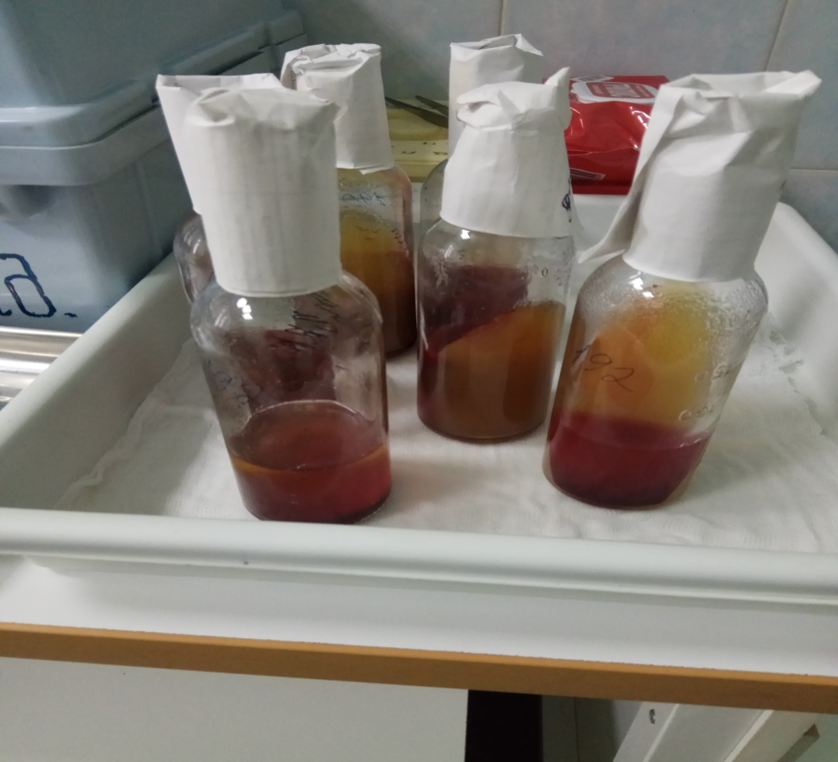

Микробиологическое исследование глаз:
Первичные посевы на жидких питательных средах, присланные в лабораторию, помещают в термостат при 37°С. Материал, взятый тампоном, с обильным гнойным отделяемым засевают на чашки с 5% кровяным агаром и «среду для контроля стерильности». Термостатирование проводится при 37°С в эксикаторе со свечой. На второй день при появлении роста в бульоне изучают характер роста и проводят бактериологическое исследование с окраской по Граму. В зависимости от морфологии микроорганизмов делаются высевы на элективные питательные среды для выделения чистых культур с последующей идентификацией и определением чувствительности. При наличии роста на 5% кровяном агаре изучают тинкториальные свойства выросших колоний; морфологию бактериоскопическим методом с окраской по Граму. Проводят качественную и количественную оценку бактериального роста. Производят отсев отдельных колоний на элективные среды с целью их идентификации и определения чувствительности. При отсутствии роста в первые сутки посевы оставляют в термостате, ежедневно просматривают их. Окончательный ответ об отсутствии роста выдают через трое суток.

Интерпретация результатов:

При интерпретации результатов микробиологического исследования глаз необходимо учитывать контингент обследованных больных, анамнез, клинические проявления болезни. Необходимо учитывать, что гонококки являются одной из частых причин острых гнойных конъюнктивитов у взрослых и особенно у детей.
Кератоконъюнктивитам, вызванным нормальной микрофлорой конъюнктивы, носоглотки, ротовой полости часто предшествует вирусная инфекция верхних дыхательных путей, аллергические риниты,травмы, оперативные вмешательства, а также использование промывных растворов, инфицированных госпитальными штаммами. Конъюнктивит наружных углов глаза (Кох-Уикса) часто вызывается микроорганизмами рода Moraxellalacunata.Слабая воспалительная реакция может быть вызвана и непатогенными микроорганизмами рода Corynebacterium, но в таких случаях наблюдается более обильный рост микроорганизмов, чем при исследовании нормальной конъюнктивы. Длительное местное применение антибиотиков приводит к выделению грибов рода Candida и Aspergillus.

Микробиологическое исследование ушей:
Бактериоскопия нативного материала. Проводят с целью обнаружения друз и элементов гриба при подозрении на микоз методом "раздавленной капли".
Во всех случаях исследования окрашивание мазков проводят по Граму. При подозрении на туберкулез - окрашивают методом Циль-Нильсена, на актиномикоз - по Романовскому-Гимзе. При положительных находках может быть дан ориентировочный ответ. Дальнейший ход микробиологического исследования определяется видом предполагаемого возбудителя.
Так как хронические гнойные отиты вызываются различными микроорганизмами, в первый день исследования необходимо производить посев на несколько питательных сред: 5% кровяной агар, Среда Сабуро, Среда для контроля стерильности, Шоколадный агар (при грудных детях).

Интерпретация результатов:
При выявлении специфических возбудителей интерпретация результатов не вызывает трудностей. В других случаях, когда процесс вызывается условно-патогенными бактериями, необходимо применение количественных критериев оценки. Преобладающий в мазке нативного материала, окрашенного по Граму, вид микроба, массивность роста однотипных колоний, повторность выделения культур дают возможность сделать заключение о возможном возбудителе процесса. Необходимо иметь в виду, что в процессе лечения антибактериальными средствами нередко происходит замена бактериальной флоры на грибковую.

День 3
Микробиологическое исследование пищеварительной системы.
Питательные среды для первичного посева: 5% кровяной агар, среда Эндо, "среда для контроля стерильности" или среда Тароцци, селенитовый бульон для накопления сальмонелл или шигелл.
Первый день: по 0,1 мл каждой порции желчи высевают на чашку с кровяным агаром; по 0,5 мл - на чашку со средой Эндо; в соотношении 1:9 - в селенитовый бульон (среда накопления). Для обеспечения роста анаэробов посев производят на "среду для контроля стерильности" или в две пробирки со средой Тароцци, одну из пробирок прогревают на водяной бане 20 минут при 80°С для уничтожения аэробной флоры. Посев и исходный материал (все порции сливают в одну пробирку) помещают в термостат при 37°С.
Второй день: учитывают результаты первичных посевов. В случае бактериального роста на кровяном агаре подсчитывают количествоколоний каждого вида, пересчитывают на 1 мл исследуемого материала и после бактериоскопии окрашенных по Граму мазков проводятдальнейшую идентификацию культур и определяют чувствительность к антибиотикам. При подозрении на рост анаэробных культур посевы инкубируют в анаэростате, заполненном инертным газом. В случае выделенияанаэробов проводят их дальнейшее изучение. При отсутствии роста на среде Тароши наблюдение ведут 5 дней. С целью выделения сальмонелл в последующие 3 дня делают высевы на элективные среды (висмут сульфитный агар) как со среды накопления, так и из нативной желчи, которая в течение трех дней выдерживается в термостате.

Интерпретация результатов:
Наиболее достоверным является исследование желчи, полученной вовремя операции. При дуоденальном зондировании возможнаконтаминация желчи микрофлорой ротовой полости и верхних отделов пищеварительного тракта. Необходимо проводить количественное определение каждого вида бактерий в 1 мл желчи, т.к. по степени микробного обсеменения можно судить о локализации воспалительного процесса и более объективно оценивать его динамику при повторных исследованиях. Выделение золотистого стафилококка в значительном количестве может свидетельствовать о наличии печеночного или диафрагмального абсцесса. Обнаружение в дуоденальном содержимом сапрофитных нейссерий и дрожжеподобных грибов свидетельствует о контаминации желчи микрофлорой ротовой полости.

День 4
Микробиологическое исследование дыхательной системы и ЦНС.
Микробиологическое исследование дыхательной системы:
Основная питательная среда: 5% кровяной агар, желточно-солевой агар. Шоколадный агар. Среда Эндо. Среда Сабуро.
Мокроту выливают в чашку Петри. С помощью стерильных металлических толстых игл с утолщенными концами (типа зубного зонда) выбирают 2-3 гнойных комочка мокроты. С целью очистки комочков мокроты от наслоившихся обитателей верхних дыхательных путей и ротовой полости их трехкратно отмывают в стерильном физиологическом растворе, после чего засевают на питательные среды. Посевы помещают в термостат при 37°С.
Содержимое бронхов, полученное при бронхоскопии или при отсасывании через трахеостому, засевают как мокроту, но без предварительного отмывания гнойных комочков физиологическим раствором. При отсутствии комочков гноя и слизи производят посев материала, набирая его пастеровской пипеткой.
Материал из глотки, носа и ротовой полости засевают так же, как мокроту.
Посевы исследуемого материала просматривают после 18-24-часовой инкубации при 37°С. Учитывают количество выросших колоний, соотношение отдельных ассоциантов, описывают характер колоний. Выделяют чистые культуры микроорганизмов, проводят их идентификацию и определяют чувствительность к антибактериальным препаратам.

Интерпретация результатов:
При воспалительных процессах дыхательных путей, когда высеваются условно-патогенные микроорганизмы, интерпретация полученных результатов представляет определенные трудности. Следует учитывать, что наличие или отсутствие в исследуемом материале микроорганизмов не может иметь решающего значения для диагноза. Особое значение принадлежит количественной оценке роста различных видов микроорганизмов, выросших при первичном посеве на плотных питательных средах. Количественный метод обеспечивает выделение чистых культур микроорганизмов и дает возможность судить более точно об этиологической значимости выделенных микроорганизмов.

Микробиологическое исследование ЦНС:
Спинномозговую жидкость центрифугируют 5 минут при 3500 об/мин и из осадка делают мазки. Если присланная жидкость мутная, мазки готовят без центрифугирования.
Питательные среды для первичного посева: Сывороточный агар, 5% кровяной агар, «Среда для контроля стерильности», Шоколадный агар, Простой агар.
Первый день: проводят посев 2-4 капель гнойного ликвора на чашку со свежеприготовленным сывороточным агаром, на чашку с кровяным агаром, простым агаром, на среду для контроля стерильности. Капли материала слегка растирают подогретым шпателем на поверхности агара. После этого одну чашку с простым агаром помещают в термостат в обычной атмосфере при 37 градусах, а 2 другие инкубируют при повышенной концентраций СО₂. Для этого чашки помещают в эксикатор со свечой.
В пробирку, к оставшимся от посева и микроскопирования осадку,добавляют 5мл стерильного 0,1% полужидкого агара и помещают в термостат для накопления.
На второй день: просматривают сделанные накануне посевы спинномозговой жидкости. При появлении роста на плотных питательных средах изучают характер роста, морфологию выросших бактерий при окраске по Грамму.
У бактерий, выросших на плотных питательных средах, определяют чувствительность к антибиотикам, а также проводят отсевы на элективные среды для получения чистой культуры с последующей их идентификацией.
При отсутствии роста колоний на твердых средах делают высев из среды накопления на чашку с сывороточным агаром и кровяную чашку.
Твердые среды с посевами ликвора при отсутствии роста на протяжении 24 часов надо инкубировать в течении 3-6 дней. При отрицательных результатах высевы повторяют через 8-10 дней.

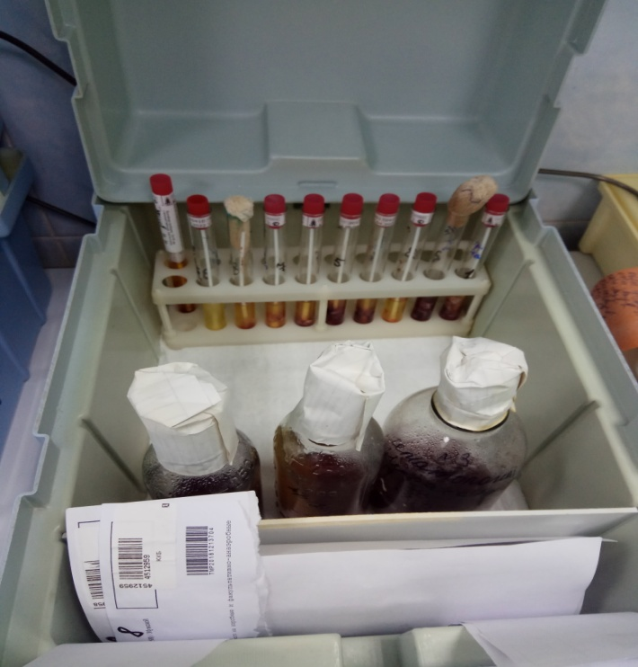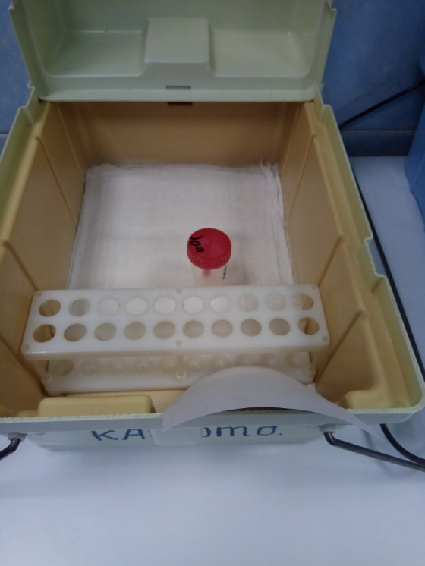
Микробиологическое исследование мочеполовой системы и
инфицированных ран.

Микробиологическое исследование мочеполовой системы:
Выделение микроорганизмов из мочи (качественное исследование) не позволяет отдифференцировать бактериурию, возникающую в результате загрязнения мочи нормальной микрофлорой дистального отдела уретры, от бактериурии, развивающейся при инфекционных процессах в мочевыводящей системе, возбудителями которых являютсяусловно-патогенные микроорганизмы. С этой целью применяютколичественные методы исследования, основанные на определении числа микробных клеток в 1 мл мочи (степень бактериурии).

Метод секторных посевов: позволяет не только определить степень бактериурии, но и выделить возбудителя заболевания в чистой культуре. При латентном течении уроинфекции, а также после лечения антибактериальными препаратами рекомендуется производить посев по 0,1 мл цельной мочи на плотные питательные среды и в пробирку с 0,25% сахарным бульоном. Посевы инкубируют при 37°С 24 часа. При отсутствии роста на 5% кровяном агаре чашки выдерживают 3 суток в термостате, т.к. может наблюдаться замедленный рост стрептококков. Подсчитывают количество колоний, выросших на плотных питательных средах, и пересчитывают обсемененность на 1 мл мочи. Из сахарного бульона делают высев на чашку с 5% кровяным агаром. Колонии, выросшие на плотных питательных средах, отсевают в пробирки со скошенным агаром, выделенную чистую культуру идентифицируют и определяют ее чувствительность к антибактериальным препаратам.

Интерпретация результатов:
Основной задачей при интерпретации полученных данных является доказательство этиологической роли условно-патогенных микроорганизмов. Учитывают комплекс тестов: степень бактериурии, вид выделенных культур, повторность их выделения в процессе заболевания, присутствие в моче монокультуры или ассоциациимикроорганизмов. Степень бактериурии позволяет дифференцировать инфекционный процесс в мочевых путях от контаминации мочи нормальной микрофлорой.

При трактовке результатов исследования следует учитывать повторность выделения одного и того же вида микроорганизмов: повторное выделение из мочи культуры одного вида, типа, вариантаговорит о наличии инфекционного процесса. Учитывается также присутствие в моче монокультуры или ассоциации микроорганизмов. Монокультура чаще выделяется при острых воспалительных процессах и коррелирует с высокой степенью бактериурии. Ассоциации микроорганизмов чаще встречаются при хронических процессах и коррелируют с низкой степенью бактериурии. При окончательной трактовке результатов микробиологического исследования необходимо учитывать данные клиники и другиелабораторные анализы.

Принято различать четыре степени чистоты влагалищного содержимого.

I степень чистоты. В материале влагалищного содержимого под микроскопом можно увидеть влагалищные палочки Дедерлейна, клетки плоского эпителия. Реакция кислая.

II степень чистоты. Превалируют влагалищные палочки Дедерлейна, клетки плоского эпителия (количество их меньше, чем при I степени), встречаются единичные лейкоциты, кокки. Реакция кислая. I и II степени чистоты влагалищного содержимого считают нормальными.

III степень чистоты. Влагалищных палочек мало, прева­лируют другие виды бактерий, в основном кокки, много лейкоцитов, реакция слабокислая.

IV степень чистоты. Влагалищные палочки отсутствуют, много патогенных бактерий (кокков, трихомонад, гарднерел), множество лейкоцитов, эпителиальных клеток мало. Реакция слабо­щелочная.

Наличие III и IV степеней чистоты влагалища свидетельствуют о патологических изменениях в половом аппарате.

Микробиологическое исследование инфицированных ран:

Материал, взятый одним из стерильных ватных тампонов, "размазывают" по стерильному предметному стеклу, окрашивают по Граму и просматривают под микроскопом. При обнаружении микроорганизмов отмечают их морфологическую характеристику (грамположительные и грамотрицательные палочки, кокки и др.) и степень обсемененности. В соответствии с результатами микроскопии могут быть внесены коррективы в ход бактериологического исследования.

Питательные среды:5% кровяной агар, сахарный бульон, среда для контроля стерильности.

Материал, взятый другим ватным стерильным тампоном из того же участка раны, засевают на чашку с 5% кровяным агаром, на «среду для контроля стерильности» и сахарный бульон, а твердые кусочки тканей (секвестры, кусочки кожи, мышц и пр.) засевают на «среду для контроля стерильности» и сахарный бульон. Посев на чашку с агаром производят методом «тампон-петля»: тампоном проводится «дорожка» по диаметру чашки, затем другой стороной тампона в обратном направлении засевается еще одна «дорожка», параллельная первой. После этого материал рассевают по чашке при помощи петли штрихами, перпендикулярными к «дорожкам». Такой посев позволяет выделить микроорганизмы в виде отдельных колониеобразующих единиц даже из ассоциации микроорганизмов.
Засеянные жидкие и плотные питательные среды термостатируютпри 37°С в течение 18-24 часов. При обнаружении роста производят отсев отдельных колоний на элективные среды с целью их идентификации. Отмечают, растут ли микроорганизмы в виде монокультуры или в ассоциации. При обнаружении ассоциации на плотной питательной среде отмечают преимущественный рост какого-либо представителя ассоциации (если это наблюдается). При отсутствии роста в первые сутки посевы оставляют в термостате, ежедневно просматривают и при визуальном обнаружении роста также производят соответствующие отсевы. Ответ об отсутствии роста выдают через 5 суток термостатирования. В ответе лаборатории указывают, какие виды микроорганизмоввыделены, в каком количестве (слабый, умеренный или обильный рост на плотной питательной среде). При выделении ассоциации микроорганизмов в ответе перечисляют все виды микроорганизмов, входящие в ассоциацию, и отмечают, имеется ли преимущественный рост какого-либо из представителей ассоциации.

День 5
Проведение дезинфекции, стерилизации и утилизация отработанного материала.
Стерилизация– полная инактивация микробов в объектах, подвергающихся обработке.
Тепловая стерилизация основана на чувствительности микробов к высокой температуре. Для тепловой стерилизации применяют, в основном, сухой жар и пар под давлением. Стерилизацию сухим жаром осуществляют в воздушных стерилизаторах («сухожаровые шкафы»), которые представляют собой металлический плотно закрывающийся шкаф, нагревающийся с помощью электричества и снабженный термометром. Обеззараживание материала в нем производят, как правило, при 1600 ℃ в течение 120 мин. Стерилизуют сухим жаром лабораторную посуду и другие изделия из стекла, инструменты, силиконовую резину. Обработку паром под давлением в паровых стерилизаторах (автоклав) является наиболее универсальным методом стерилизации. Поскольку кроме высокой температуры на микробы оказывает воздействие и пар, споры погибают уже при 1200℃. Наиболее распространенный режим работы парового стерилизатора: 2атм – 1210 ℃ – 15-20 мин. Стерилизуют в автоклаве большую часть предметов: перевязочный материал, белье, питательные среды, растворы, инфекционный материал.
Дезинфекция– процедура, предусматривающая обработку загрязненного микробами предмета с целью их уничтожения до такой степени, чтобы они не смогли вызвать инфекцию при использовании данного предмета. При дезинфекции погибает большая часть микробов (в том числе все патогенные), однако споры и некоторые резистентные вирусы могут остаться в жизнеспособном состоянии.
Если отсутствует возможность подвергнуть предмет стерилизации, проводится дезинфекция. Например, нельзя простерилизовать бокс, в котором ведутся работы с заразным материалом, операционный стол, руки хирурга или оптико-волоконные микроскопы. После дезинфекции нет необходимости защищать продезинфицированный материал от попадания микробов извне. Различают 3 основных метода дезинфекции: тепловой, химический, УФ-облучение.
Утилизация – это комплекс мер, направленных на переработку отходов. Изначально этот процесс нацелен на то, чтобы отделить сырье, пригодное для повторного использования, от ненужного мусора. Дальше отходы сжигают или отправляют на полигоны для захоронения.
Инсинерация – это сжигание мусора, можно без специальной сортировки. Процесс полностью контролируется оператором. Однако требуется работа очистных сооружений на предмет улавливания вредных газов.
Химическая дезинфекция – это обработка оборудования, комплектующих, а также прочих элементов с помощью хлора или других подобных веществ. Этот метод утилизации сочетается механическим измельчением, чаще всего с целью достичь растворения «мусора».

Классификация медицинских отходов:

Класс А – эпидемиологически безопасные отходы, приближенные по составу к твердым бытовым отходам.
Класс Б – эпидемиологически опасные отходы.
Класс В – чрезвычайно эпидемиологически опасные отходы.
Класс Г – токсикологически опасные отходы 1-4 классов опасности.
Класс Д – радиоактивные отходы.

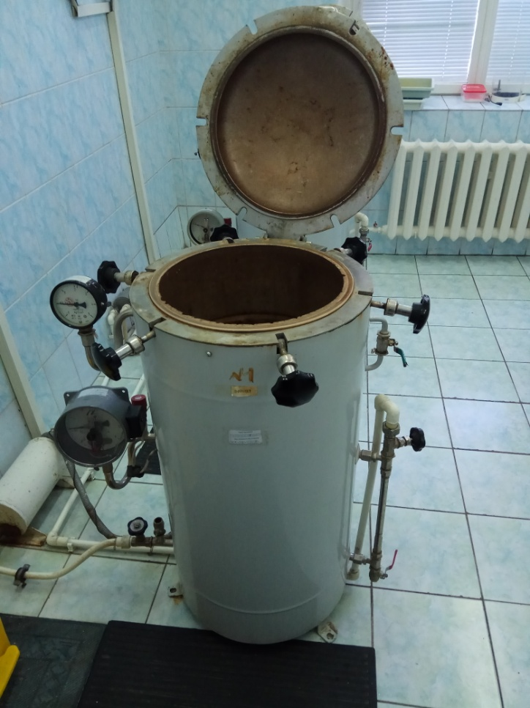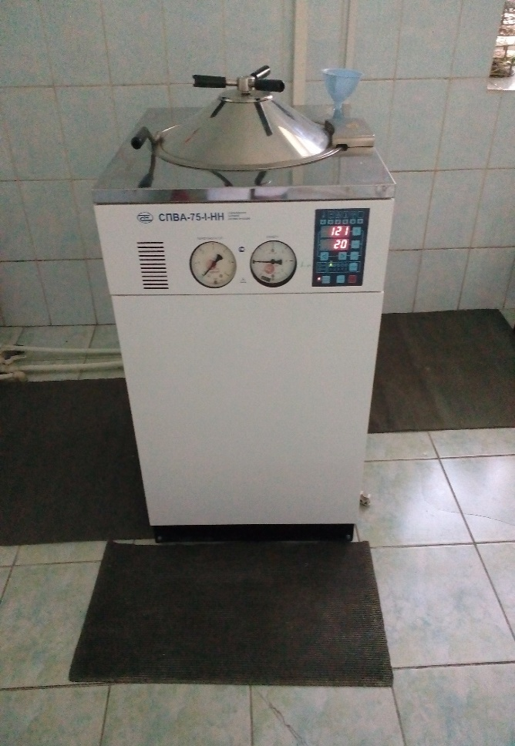

ЛИСТ ЛАБОРАТОРНЫХ ИССЛЕДОВАНИЙ

Исследования | Количество исследований по дням практики |  |  |  |  | Итог  итого
 | 1 | 2 | 3 | 4 | 5
Изучение нормативных документов
Прием, маркировка, регистрация биоматериала
Микробиологическое исследование сердечно-сосудистой системы, глаз, ушей
Микробиологическое исследование пищеварительной системы.
Микробиологическое исследование дыхательной системы и ЦНС
Микробиологическое исследование мочеполовой системы.
Микробиологическое исследование инфицированных ран
Проведение дезинфекции и стерилизации использованной лабораторной посуды, инструментария, средств защиты; утилизация отработанного материала

ОТЧЕТ ПО УЧЕБНОЙ ПРАКТИКЕ

Ф.И.О. обучающегося Мосман Ксении Николаевны
Группы 407 специальности Лабораторная диагностика

Проходившего (ей) учебную практику с 01.12.2018 г. по 07.12.2018 г.
За время прохождения практики мною выполнены следующие объемы работ:

- Цифровой отчет

№ | Виды работ | Кол-во
1. | Микробиологическое исследование сердечно-сосудистой системы, глаз, ушей.
2. | Микробиологическое исследование пищеварительной системы.
3. | Микробиологическое исследование дыхательной системы и ЦНС.
4. | Микробиологическое исследование мочеполовой системы.  Микробиологическое исследование инфицированных ран.
5. | Учет результатов исследования.
6. | Проведение мероприятий по стерилизации и дезинфекции лабораторной посуды, инструментария, средств защиты;  - утилизация отработанного материала.

2. Текстовой отчет

- Умения, которыми хорошо овладел в ходе практики:
- Самостоятельная работа:
- Помощь оказана со стороны методических и непосредственных руководителей:
- Замечания и предложения по прохождению практики:
Общий руководитель практики ________________ _________________
(подпись) (ФИО)
М.П.организации

ХАРАКТЕРИСТИКА
Видяйкиной Евгении Николаевны
обучающийся(ая) на 4 курсе по специальности СПО 31.02.03 Лабораторная диагностика успешно прошел(ла) учебную практику по профессиональному модулю:
МДК 07.06. «Клиническая микробиология»
в объеме 36 часов с 02.12. 2019 г. по 07.12. 2019г.
в организацииКГБУЗ «Краевая клиническая больница»
За время прохождения практики:
№ ОК/ПК | Критерии оценки | Оценка (да или нет)
ПК 4.1, ОК13, ОК 12, | - Работа с нормативными документами и приказами.
ПК 4.1, ПК4.2, ОК1, 9 | - Организация рабочего места для проведения микробиологических исследований.
ПК 41 ,ОК13, ОК 12 | - Прием, регистрация биоматериала.
ПК3.2, ОК1,2, 3, 6, 7, 8 | Техника посевов
ПК 4.1, ПК4.2, ПО, ОК1, 6, 9 | Изучение биохимических свойств м/о
ПК 4.1, ПК 4.4,ОК13, ОК 11, 12 | - Регистрация результатов исследования.
ПК 4.1, ПК 4.4,ОК13, ОК 11, 12 | Проведение утилизации отработанного материала, дезинфекции и стерилизации использованной лабораторной посуды, инструментария, средств защиты.
«____»___________20__ г.
Подпись непосредственного руководителя практики
_______________/ФИО, должность
Подпись общего руководителя практики
_____________/ФИО, должность
м.п.

